本校高中部101學年度第2學期班際桌球比賽獲勝班級頒獎照片2013.05.06
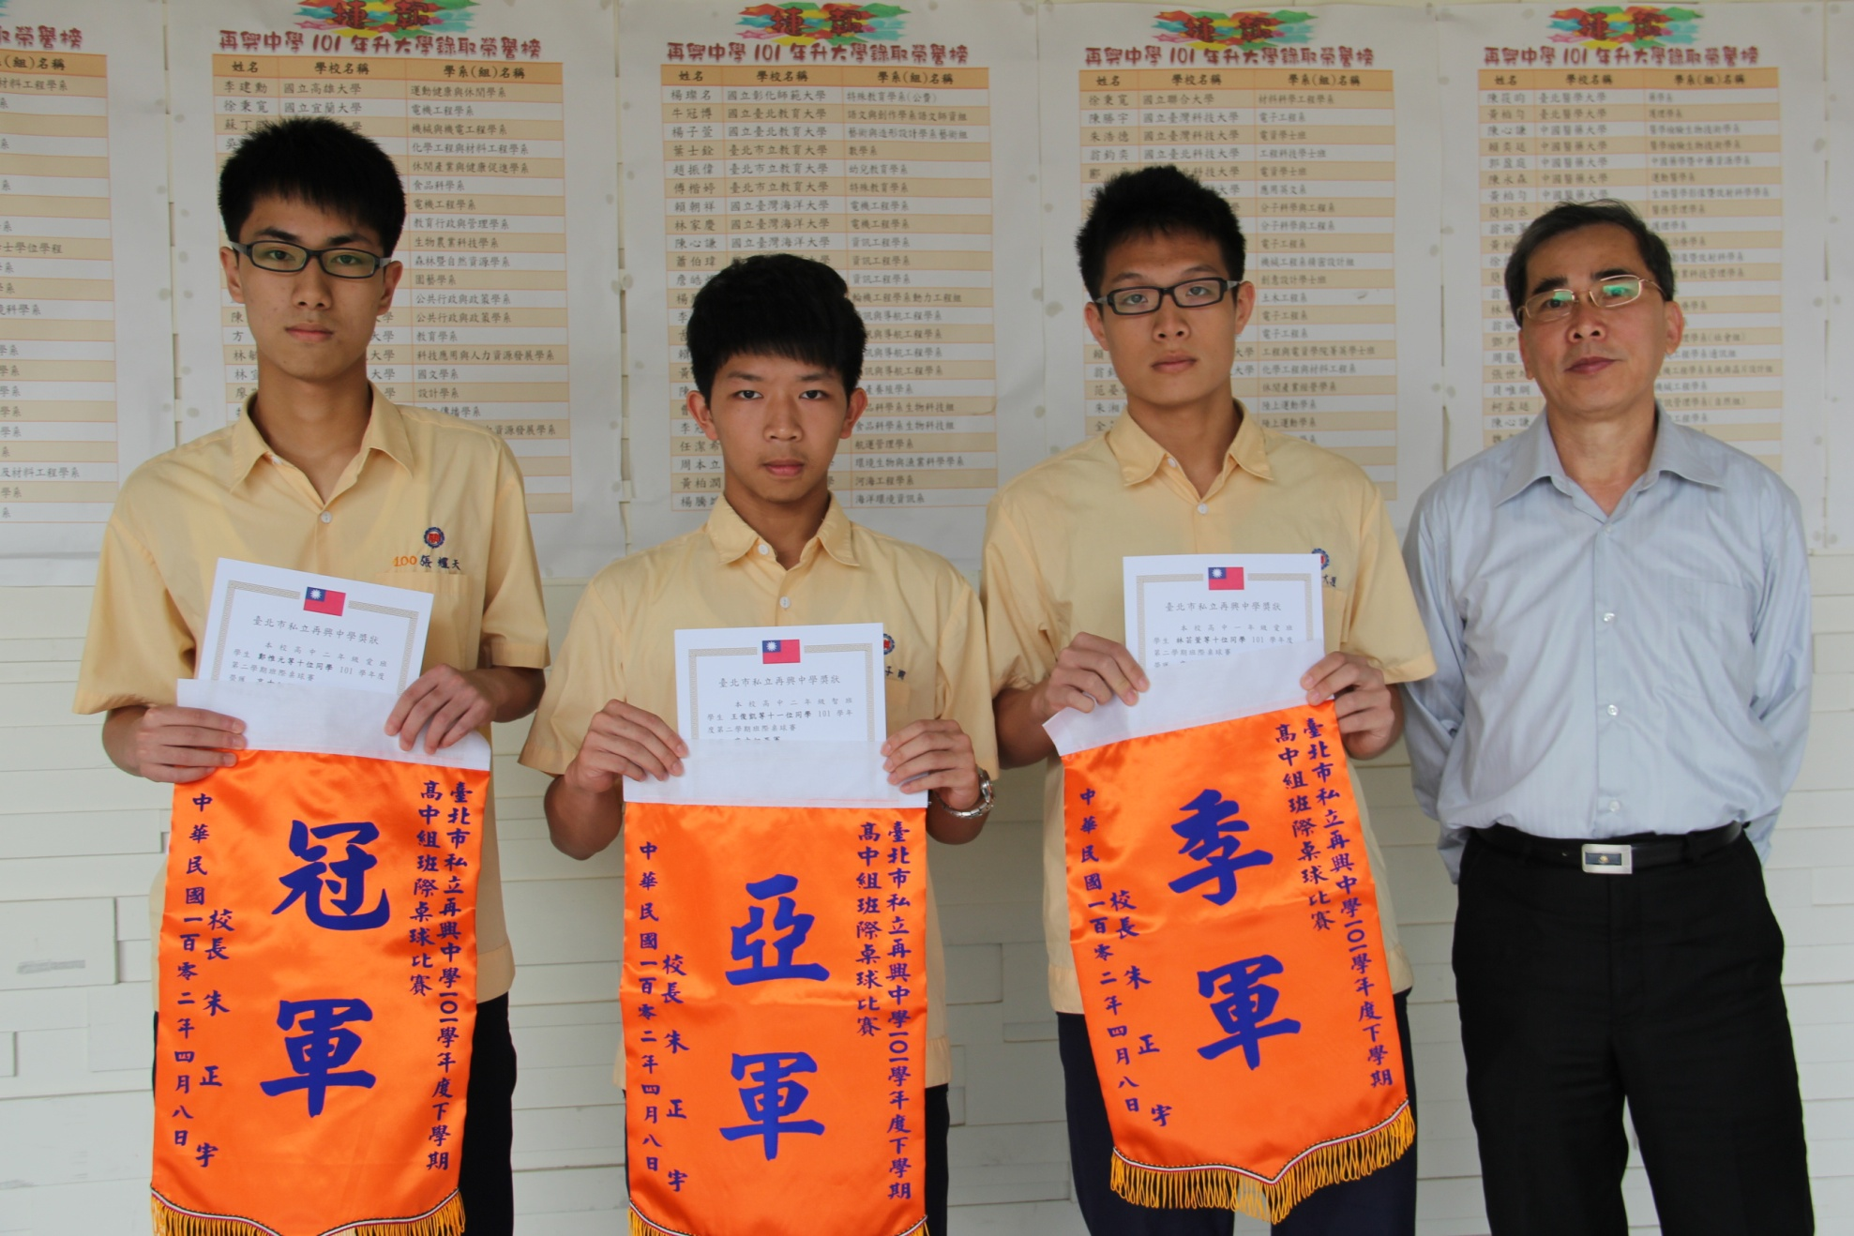
冠軍：二年愛班、亞軍：二年智班、季軍：一年愛班

